Ochrona środowiska w województwie podkarpackim w 2019 r.
30.09.2020 r.

 11,2%
Wzrost odpadów komunalnych zebranych selektywnie r/r
Zwiększył się odsetek ludności korzystającej z oczy-szczalni ścieków. Większe było zużycie wody na potrzeby gospodarki narodowej i ludności. Wzrosła ilość wytworzonych odpadów.

Wykorzystanie i ochrona zasobów powierzchni ziemi i gleby
Powierzchnia geodezyjna województwa podkarpackiego w 2019 r. (według stanu w dniu 1 I) wynosiła 1784,6 tys. ha i stanowiła 5,7% powierzchni kraju. Użytki rolne zajmowały 963,0 tys. ha (tj. 54,0%) ogólnej powierzchni województwa, grunty leśne oraz zadrzewione i zakrzewione – 695,8 tys. ha (39,0%), grunty zabudowane i zurbanizowane – 89,5 tys. ha (5,0%), grunty pod wodami powierzchniowymi – 21,4 tys. ha (1,2%). Pozostałe 14,8 tys. ha (0,8% ogólnej powierzchni województwa) zajmowały użytki ekologiczne, nieużytki i tereny różne.
Tablica 1. Stan geodezyjny i kierunki wykorzystania powierzchni województwa w 2019 r.
Stan w dniu 1 I
Wyszczególnienie | Ogółem | Tereny
Wyszczególnienie | Ogółem | miejskie | wiejskie
Wyszczególnienie | w hektarach
Powierzchnia ogólna | 1784576 | 123437 | 1661139
Użytki rolneª | 963043 | 67191 | 895852
w tym:
grunty orne, sady, łąki i pastwiska trwałe | 842111 | 60180 | 781931
grunty rolne zabudowane | 41213 | 3238 | 37975
Grunty leśne oraz zadrzewione i zakrze-  wione | 695845 | 24852 | 670993
Grunty pod wodami powierzchniowymi | 21377 | 2828 | 18549
Grunty zabudowane i zurbanizowane | 89468 | 27208 | 62260
w tym:
tereny mieszkaniowe | 17229 | 8726 | 8503
tereny przemysłowe | 5591 | 3557 | 2034
tereny rekreacji i wypoczynku | 3556 | 1742 | 1814
tereny komunikacyjne^{b} | 52764 | 8300 | 44464
użytki kopalne | 631 | 41 | 590
Użytki ekologiczne | 1852 | 17 | 1835
Nieużytki | 10762 | 561 | 10201
Tereny różne | 2229 | 780 | 1449
a Łącznie z gruntami zadrzewionymi i zakrzewionymi na użytkach rolnych, ujmowanymi do 2016 r. w pozycji „grunty leśne oraz zadrzewione i zakrzewione”. b Łącznie z gruntami przeznaczonymi na budowę dróg publicznych lub linii kolejowych.
Źródło: dane Głównego Urzędu Geodezji i Kartografii.

Wykres 1. Struktura powierzchni województwa w 2019 r.
Stan geodezyjny w dniu 1 I
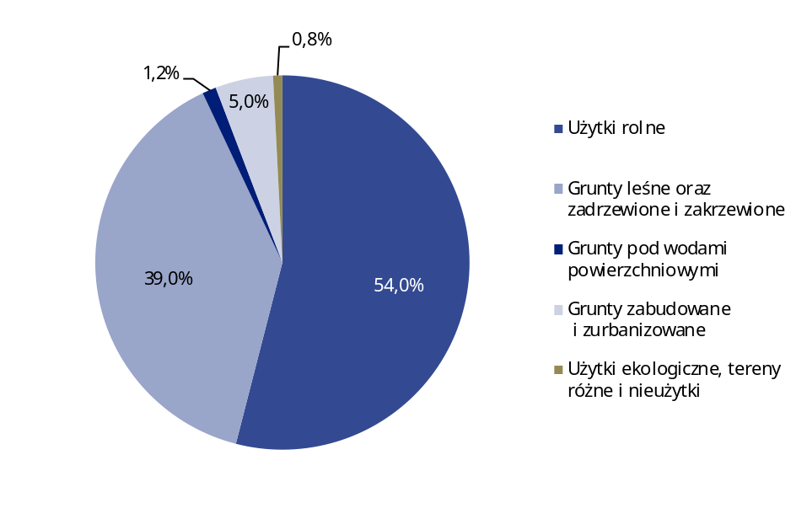
Tereny miejskie zajmowały łącznie obszar 123,4 tys. ha, tj. 6,9% ogólnej powierzchni województwa, a tereny wiejskie 1661,1 tys. ha, co stanowiło 93,1% powierzchni województwa.
W końcu 2019 r. łączna powierzchnia gruntów, które utraciły całkowicie wartość użytkową (grunty zdewastowane) oraz gruntów, których wartość użytkowa rolnicza lub leśna zmalała (grunty zdegradowane) w wyniku pogorszenia się warunków przyrodniczych albo wskutek zmian środowiska oraz działalności przemysłowej, a także wadliwej działalności rolniczej wyniosła 1,9 tys. ha. W ciągu roku zrekultywowano 95 ha (o 30,1% mniej niż w 2018 r.), a zagospodarowano 43 ha gruntów (głównie na cele rolnicze – 72,1%).
Natomiast w trybie przepisów prawnych o ochronie gruntów rolnych i leśnych, z produkcji rolniczej i leśnej wyłączono 238 ha gruntów, z czego 219 ha stanowiły grunty rolne, a 19 ha grunty leśne. Spośród wyłączonych gruntów rolnych i leśnych, największy odsetek (62,2%) przeznaczono pod budowę osiedli mieszkaniowych, 20,6% – na tereny przemysłowe, 13,0% – pod użytki kopalne i 4,2% na inne cele.
Z produkcji rolniczej i leśnej wyłączono o 10 ha mniej gruntów niż przed rokiem
Wykorzystanie, zanieczyszczenie i ochrona wód
Pobór wody na potrzeby gospodarki narodowej i ludności w 2019 r. wyniósł 266,0 hm³. Pobór z ujęć powierzchniowych osiągnął poziom 214,7 hm³ (80,7%), z ujęć podziemnych – 51,3 hm³ (19,3%). Na cele produkcyjne pobrano 141,1 hm³ wody, eksploatacji sieci wodociągowej – 87,2 hm³, a do napełniania i uzupełniania stawów rybnych – 37,7 hm³.
Zużycie wody na potrzeby gospodarki narodowej i ludności wyniosło 240,8 hm³, z czego najwięcej, bo 57,2%, wykorzystano w przemyśle. W eksploatacji sieci wodociągowej zużyto – 27,2%, a do napełniania i uzupełniania stawów rybnych – 15,7%.
Zużycie wody było o 7,0% większe niż przed rokiem
Średnie zużycie wody z wodociągów w gospodarstwach domowych na 1 mieszkańca województwa podkarpackiego wyniosło 23,9 m³ (w 2018 r. 23,3 m³), w kraju 33,7 m³.
Z terenu województwa podkarpackiego do wód lub do ziemi w 2019 r. odprowadzono 184,2 hm³ ścieków, wśród których przeważały (65,8%) ścieki odprowadzone bezpośrednio do wód lub do ziemi z zakładów (z tego 90,9% stanowiły wody chłodnicze nie wymagające oczyszczania), natomiast siecią kanalizacyjną odprowadzono 34,2%. Oczyszczania wymagało 74,0 hm³ ścieków, z których 98,8% poddano procesowi oczyszczania, a 1,2% odprowadzono bez oczyszczania siecią kanalizacyjną, bądź bezpośrednio z zakładów do wód lub do ziemi.
W 2019 r. ilość ścieków przemysłowych i komunalnych wymagających oczyszczania była o 1,2% większa niż w 2018 r.
Oczyszczalnie z podwyższonym usuwaniem biogenów oczyściły ponad połowę (62,0%) wszystkich ścieków oczyszczanych, a biologiczne – 28,3%. Mechaniczne i chemiczne oczyszczalnie ścieków, które obsługiwały wyłącznie zakłady przemysłowe, oczyściły odpowiednio 7,5% i 2,2% wszystkich oczyszczanych ścieków.

Tablica 2. Oczyszczalnie ścieków w 2019 r.
Wyszczególnienie | Ogółem | Mechaniczne | Chemiczne | Biologiczne | Z podwyższonym usuwaniem biogenów
Oczyszczalnie ścieków przemysło-
wych
Liczbaª | 49 | 11 | 7 | 29 | 2
Przepustowość w dam³/dobę | 342,3 | 137,5 | 178,3 | 25,5 | 1,0
Oczyszczalnie ścieków komunal-
nych^{b}
Liczbaª | 230 | - | x | 191 | 39
Przepustowość w dam³/dobę | 421,5 | - | x | 93,9 | 327,6
Ludność korzystająca z oczysz-  czalni ścieków w % ludności  ogółem^{c} | 75,6 | - | x | 26,1 | 49,5
a Stan w dniu 31 XII. b Miejskie i wiejskie, pracujące na sieci kanalizacyjnej. c Ludność korzystająca z oczyszczalni ścieków dane szacunkowe, ludność ogółem – na podstawie bilansów.
W 2019 r. działało 49 oczyszczalni przemysłowych, spośród których 59,2% stanowiły oczyszczalnie biologiczne, 22,4% – mechaniczne, 14,3% – chemiczne, a oczyszczalnie z podwyższonym usuwaniem biogenów – 4,1%.
W 2019 r. 75,6% ogółu ludności województwa korzystało z oczyszczalni ścieków (74,7% przed rokiem)
Ponad 1,6 mln ludności korzystało z 230 działających oczyszczalni komunalnych pracujących na sieci kanalizacyjnej. Blisko 849 tys. mieszkańców miast (96,4% ludności miast ogółem) korzystało z 40 oczyszczalni, z czego 91,1% – z nowoczesnych oczyszczalni ścieków o podwyższonej redukcji związków azotu i fosforu, a 8,9% – z biologicznych. Natomiast 759 tys. mieszkańców wsi (60,9% ludności wsi ogółem) było obsługiwane przez 190 działających oczyszczalni, głównie biologicznych (171), a także o podwyższonym usuwaniu biogenów (19).
Wykres 2. Struktura ścieków przemysłowych i komunalnychª wymagających oczyszczania
w 2019 r.
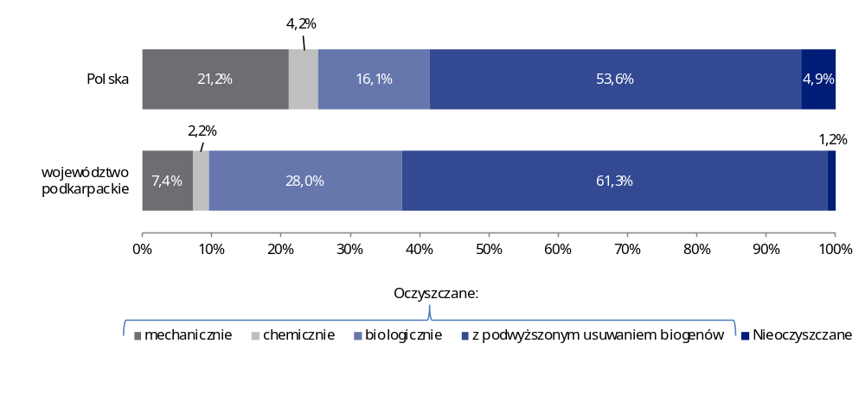a Odprowadzone do wód lub do ziemi.
Różnica pomiędzy długością sieci wodociągowej a kanalizacyjnej umożliwia ocenę potencjalnego zanieczyszczenia wód ściekami bytowo-gospodarczymi. W województwie podkarpackim utrzymuje się korzystna proporcja – infrastruktura kanalizacyjna przewyższa wodociągową. W 2019 r. długość sieci wodociągowej rozdzielczej w województwie podkarpackim wynosiła 15,7 tys. km, tj. o 0,2 tys. km (o 1,5%) więcej niż w 2018 r. Natomiast długość sieci kanalizacyjnej wynosiła 17,7 tys. km i była większa o 0,6 tys. km (o 3,5%).

Zanieczyszczenia i ochrona powietrza
W 2019 r. województwo podkarpackie zajmowało 14. miejsce w kraju pod względem emisji zanieczyszczeń gazowych i 12. miejsce ze względu na ilość wprowadzanych do powietrza pyłów. Tylko 1,5% emitowanych do powietrza zanieczyszczeń w Polsce pochodziło z terenu województwa podkarpackiego. W 2019 r. z zakładów szczególnie uciążliwych dla czystości powietrza wprowadzono do powietrza ogółem 2886,8 tys. ton zanieczyszczeń pyłowych i gazowych (łącznie z dwutlenkiem węgla). Wyemitowano 1,1 tys. ton zanieczyszczeń pyłowych, z których ponad 60% stanowił pył ze spalania paliw. Zanieczyszczeń gazowych wprowadzono do powietrza 2885,8 tys. ton. O wielkości emisji tych zanieczyszczeń zadecydował dwutlenek węgla, którego procentowy udział w emisji wyniósł 99,4%. Udział w emisji pozostałych rodzajów zanieczyszczeń: dwutlenku siarki, tlenków azotu (w przeliczeniu na NO₂) i tlenku węgla był niewielki (stanowił po 0,2%).
W 2019 r. na 92 badane zakłady szczególnie uciążliwe dla czystości powietrza, emitujące pyły, gazy lub równocześnie pyły i gazy do powietrza, 59 posiadało urządzenia do redukcji zanieczyszczeń pyłowych i 24 gazowych. Zatrzymały i zneutralizowały one 168,0 tys. ton zanieczyszczeń pyłowych, tj. 99,4% zanieczyszczeń wytworzonych i 14,9 tys. ton gazowych (bez dwutlenku węgla), tj. 47,2% zanieczyszczeń wytworzonych. W badanych zakładach zainstalowanych było 1117 urządzeń do redukcji zanieczyszczeń powietrza o różnym stopniu sprawności. Procentowe udziały poszczególnych rodzajów urządzeń do redukcji zanieczyszczeń wynosiły: cyklony – 30,7%, multicyklony – 6,5%, filtry tkaninowe – 44,3%, elektrofiltry – 1,8%, urządzenia mokre – 5,5%, inne (np. odpylacze, adsorbery, instalacje odsiarczania, dopalacze termiczne i katalityczne) – 11,2%.
Zanieczyszczenia pyłowe i gazowe wprowadzane były do powietrza przez 3586 emitorów, z czego 99,3% stanowiły emitory o wysokości do 50 m. Kominy o wysokości 51-99 m stanowiły 0,6%, a emitory wysokie, z których zanieczyszczenia przemieszczają się na duże odległości, zaledwie 0,1%.
Wykres 3. Struktura zanieczyszczeń powietrza w 2019 r.

Ochrona przyrody i różnorodności biologicznej
Cechą charakterystyczną województwa podkarpackiego są rozległe kompleksy leśne i znaczna powierzchnia obszarów przyrodniczych prawnie chronionych. W 2019 r. lasy zajmowały powierzchnię 682,6 tys. ha. Wskaźnik lesistości był wyższy od krajowego i wyniósł w województwie podkarpackim 38,2%, podczas gdy w kraju 29,6%. Lasy własności Skarbu Państwa stanowiły 78,1% powierzchni, natomiast lasy prywatne zajmowały 17,8%.
Województwo podkarpackie zajmowało 2. miejsce w kraju pod względem wskaźnika lesistości i 4. miejsce pod względem udziału powierzchni prawnie chronionej
Obszary o szczególnych walorach przyrodniczych prawnie chronione zajmowały 801,3 tys. ha, co stanowiło 44,9% powierzchni województwa. Wskaźnik ten był wyższy od krajowego, który kształtował się na poziomie 32,3%. Na 1 mieszkańca przypadało 3767 m² powierzchni (w kraju – 2633 m²), co uplasowało województwo na 5. miejscu w kraju.
Obszary prawnie chronione to m.in.: Bieszczadzki Park Narodowy (o powierzchni 29,2 tys. ha), Magurski Park Narodowy (o powierzchni w granicach województwa 17,5 tys. ha), 7 parków krajobrazowych (o powierzchni 275,6 tys. ha), 13 obszarów chronionego krajobrazu (o powierzchni 465,3 tys. ha). W 1992 r. utworzono Międzynarodowy Rezerwat Biosfery „Karpaty Wschodnie”, do którego w polskiej części (108391 ha) wchodzi Bieszczadzki Park Narodowy, Park Krajobrazowy Doliny Sanu i Ciśniańsko-Wetliński Park Krajobrazowy.
Tablica 3. Powierzchnia o szczególnych walorach przyrodniczych prawnie chroniona w 2019 r.
Stan w dniu 31 XII
Wyszczególnienie | W hektarach | W % powierzchni ogólnej województwa | Na 1 mieszkańca w m²
Ogółem | 801254,9 | 44,9 | 3767
w tym:
Parki narodoweª | 46730,4 | 2,6 | 220
Rezerwaty przyrodyª | 11103,8 | 0,6 | 52
Parki krajobrazowe^{ab} | 275563,5 | 15,4 | 1295
Obszary chronionego krajobrazu^{b} | 465262,3 | 26,1 | 2187
a Bez otuliny. b Bez powierzchni rezerwatów przyrody, stanowisk dokumentacyjnych, zespołów przyrodniczo-krajobrazowych i użytków ekologicznych położonych na terenie parków krajobrazowych i obszarów chronionego krajobrazu.
Na terenie województwa występuje także 96 rezerwatów przyrody. W 2019 r. zajmowały one łącznie 11,1 tys. ha (w tym lasy – 85,9%), co stanowiło 0,6% powierzchni województwa. Średnia powierzchnia rezerwatu przyrody wynosiła 115,7 ha (w kraju – 113,0 ha). Rezerwaty województwa podkarpackiego charakteryzuje duża różnorodność biologiczna. W 2019 r. występowało 41 rezerwatów leśnych, 24 florystyczne, 11 krajobrazowych, 8 przyrody nieożywionej, 7 torfowiskowych, 4 faunistyczne i 1 wodny. Pozostałe osobliwości przyrodnicze chronione były w innych formach (użytki ekologiczne, stanowiska dokumentacyjne, zespoły przyrodniczo-krajobrazowe) o łącznej powierzchni 2,6 tys. ha. Na terenie województwa zarejestrowano 2037 pomników przyrody, w których dominowały pojedyncze drzewa – 83,1%.
Ochronie środowiska przyrodniczego i jego składników, w tym różnorodności biologicznej (oprócz form ochrony przyrody) służą tereny zieleni. Mają one pozytywny wpływ na warunki ekologiczne i pełnią funkcję estetyczną. Ich celem jest ponadto kształtowanie zdrowego otoczenia oraz poprawa warunków bytowych ludności. W 2019 r. łączna powierzchnia ogólnodostępnych parków i zieleńców oraz terenów zieleni osiedlowej miejskiej i wiejskiej wyniosła 3,4 tys. ha. Średnio na jednego mieszkańca przypadało ogółem 16 m² powierzchni ogólnodostępnych terenów zieleni. Funkcje ogólnodostępnych terenów zieleni pełnią również lasy gminne (komunalne). Na koniec 2019 r. ich powierzchnia wyniosła 28,2 tys. ha, z czego 94,4% znajdowało się na obszarach wiejskich.
Odpady
W 2019 r. w województwie podkarpackim wytworzono 1,3 mln ton odpadów, z czego 38,4% stanowiły odpady komunalne.
W 118 zakładach wytwarzających w ciągu roku sumarycznie powyżej 1 tys. ton odpadów (z wyłączeniem odpadów komunalnych) lub posiadających 1 mln ton odpadów nagromadzonych, powstało 825,3 tys. ton odpadów (14. miejsce w kraju), z których 84,3% przekazano innym odbiorcom (głównie do procesów odzysku), 12,1% – wytwórca we własnym zakresie poddał odzyskowi, 2,3% – unieszkodliwiono (we własnym zakresie przez wytwórcę) i 1,3% – magazynowano czasowo.
W odniesieniu do roku poprzedniego zwiększyła się o 1,3% ilość odpadów wytworzonych (z wyłączeniem odpadów komunalnych)
Spośród odpadów poddanych procesom unieszkodliwiania (we własnym zakresie przez wytwórcę), 68,6% – przekształcono termicznie, 31,4% – unieszkodliwiono w inny sposób.
Na 1 km² przypadało 46,2 ton odpadów wytworzonych (w kraju – 365,0 ton/km²). Na składowiskach własnych zakładów, odpadów dotychczas składowanych (nagromadzonych) na koniec 2019 r. było 55,9 tys. ton, co w porównaniu z nagromadzeniem w skali kraju sklasyfikowało województwo podkarpackie na 16. miejscu.
Głównym źródłem odpadów w 2018 r. było przetwórstwo przemysłowe (69,1% wytworzonych odpadów ogółem bez komunalnych) oraz wytwarzanie i zaopatrywanie w energię elektryczną (18,4%).
Najwięcej odpadów (37,0% wszystkich odpadów wytworzonych) powstało z procesów termicznych, 15,2% z kształtowania oraz fizycznej i mechanicznej obróbki powierzchni metali i tworzyw sztucznych, 12,6% z przetwórstwa drewna oraz z produkcji płyt i mebli, masy celulozowej, papieru i tektury, 7,8% z instalacji i urządzeń służących zagospodarowaniu odpadów, z oczyszczalni ścieków oraz z uzdatniania wody pitnej i wody do celów przemysłowych, 7,2% z budowy, remontów i demontażu obiektów budowlanych oraz infrastruktury drogowej (włączając glebę i ziemię z terenów zanieczyszczonych), 5,5% z rolnictwa, ogrodnictwa, upraw hydroponicznych, rybołówstwa, leśnictwa, łowiectwa oraz przetwórstwa żywności, 4,7% z produkcji, przygotowania, obrotu i stosowania produktów przemysłu chemii organicznej.
Tablica 4. Odpadyª wytworzone i dotychczas składowane (nagromadzone) według ważniejszych
grup odpadów w 2019 r.
W 2019 r., podobnie jak i przed rokiem najwięcej odpadów powstało z procesów termicznych
Wyszczególnienie | Odpady wytworzone w ciągu roku |  |  |  |  |  | Odpady dotychczas składowane (nagromadzone) w tys. ton^{b}
Wyszczególnienie | ogółem  w tys. ton | poddane odzyskowi^{c} | unieszkodliwione^{c} |  | przekazane  innym odbiorcom | magazynowane czasowo | Odpady dotychczas składowane (nagromadzone) w tys. ton^{b}
Wyszczególnienie | ogółem  w tys. ton | poddane odzyskowi^{c} | razem | w tym termicznie | przekazane  innym odbiorcom | magazynowane czasowo | Odpady dotychczas składowane (nagromadzone) w tys. ton^{b}
Wyszczególnienie | ogółem  w tys. ton | w % ogółem |  |  |  |  | Odpady dotychczas składowane (nagromadzone) w tys. ton^{b}
Ogółem | 825,3 | 12,1 | 2,3 | 1,6 | 84,3 | 1,3 | 55,9
w tym:
odpady z rolnictwa, ogrodnictwa, upraw hydroponicznych, rybołówstwa, leśnictwa, łowiectwa oraz przetwórstwa żywności | 45,8 | - | - | - | 100,0 | - | 32,4
odpady z przetwórstwa drewna oraz z produkcji płyt i mebli, masy celu-lozowej, papieru i tektury | 104,4 | 46,4 | 2,8 | 2,8 | 49,8 | 1,1 | -
odpady z procesów termicznych | 305,1 | 1,7 | 0,1 | - | 96,8 | 1,4 | 0,8
odpady z kształtowania oraz fizycznej i mechanicznej obróbki powierzchni metali i tworzyw sztucznych | 125,2 | 23,1 | 2,2 | - | 74,7 | - | -
odpady z budowy, remontów i demontażu obiektów budowlanych oraz infrastruktury drogowej (włączając glebę i ziemię z terenów zanieczyszczonych) | 59,7 | 18,3 | 2,3 | - | 79,4 | - | -
odpady z instalacji i urządzeń służących zagospodarowaniu odpadów, z oczyszczalni ścieków oraz z uzdatniania wody pitnej i wody do celów przemysłowych | 64,3 | 7,9 | 0,6 | - | 83,7 | 7,8 | 12,9
a Z wyłączeniem odpadów komunalnych. b Na składowiskach (wysypiskach, hałdach, stawach osadowych) własnych; stan w końcu roku. c We własnym zakresie przez wytwórcę.

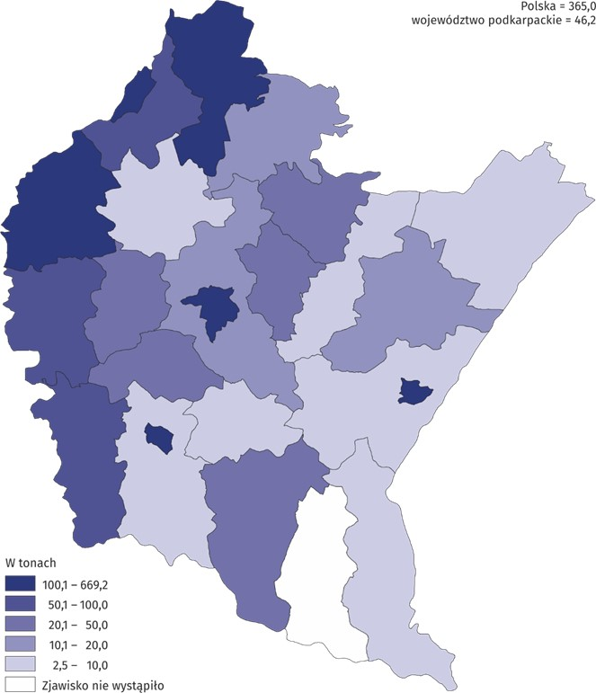
Mapa 1. Odpady wytworzoneª na 1 km² w 2019 r.
a W ciągu roku. Z wyłączeniem odpadów komunalnych
W 2019 r. wytworzono ogółem 27,7 tys. ton suchej masy osadów z oczyszczalni komunalnych i przemysłowych, co plasuje województwo na 11. miejscu w kraju. Osady z oczyszczalni komunalnych stanowiły 89,9% (24,9 tys. ton suchej masy). Dla potrzeb rekultywacji terenów (w tym gruntów na cele rolne) wykorzystano 7,6% osadów, magazynowano czasowo – 8,8%, a 18,5% zastosowano w rolnictwie i do uprawy roślin przeznaczonych do produkcji kompostu. Natomiast z oczyszczalni przemysłowych 7,1% osadów wytworzonych przekształcono termicznie, 14,3% przeznaczono na magazynowanie czasowe.
W 2019 r. wytworzono 514,3 tys. ton odpadów komunalnych, czyli o 3,4% więcej niż przed rokiem. Oznacza to zwiększenie ilości wytworzonych odpadów komunalnych na jednego mieszkańca Podkarpacia z 234 kg w 2018 r. do 242 kg w 2019 r. (w kraju analogicznie z 325 kg do 332 kg).
Udział odpadów komunalnych skierowanych na składowiska wyniósł 47,8%
Podstawowym sposobem postępowania z odpadami komunalnymi w województwie podkarpackim było deponowanie ich na składowiskach. W 2019 r. przeznaczono do składowania 47,8% ich ogólnej ilości. Recyklingowi poddano 18,6%, unieszkodliwieniu termicznemu w spalarniach 29,2%, biologicznemu przetwarzaniu 4,4% odpadów komunalnych.
Odnotowano wzrost udziału odpadów zebranych selektywnie w ogólnej ilości odpadów komunalnych – z 27,4% w 2018 r. do 29,5% w 2019 r. Ilość odpadów komunalnych zebranych selektywnie w 2019 r. wyniosła 151,6 tys. ton i była wyższa o 11,2% w stosunku do roku poprzedniego.
Wśród odpadów zebranych selektywnie na terenie województwa podkarpackiego w 2019 r. największy udział stanowiło szkło (18,9%), następnie odpady wielkogabarytowe (17,6%), zmieszane odpady opakowaniowe (16,8%) oraz odpady biodegradowalne (15,7%).
Na koniec 2019 r. funkcjonowało 12 składowisk przyjmujących odpady komunalne, zajmujących łączną powierzchnię 59 ha. Ponad 90% z nich wyposażonych było w instalacje służące do odgazowywania, w wyniku czego poprzez spalanie ujętego gazu odzyskano około 3948 tys. kWh energii elektrycznej.
W województwie podkarpackim w ciągu roku zlikwidowano 411 dzikich wysypisk, z których łącznie zebrano około 490 ton odpadów komunalnych. Szacuje się, że na koniec 2019 r. istniało jeszcze 96 dzikich wysypisk.
Nakłady na środki trwałe na ochronę środowiska i gospodarkę wodną
Zapobieganie zanieczyszczeniom i degradacji środowiska naturalnego wymaga nakładów na ekologiczne przedsięwzięcia inwestycyjne. W 2019 r. nakłady na środki trwałe służące ochronie środowiska (w cenach bieżących) w województwie podkarpackim wyniosły 647,2 mln zł. Na gospodarkę ściekową i ochronę wód przeznaczono 482,6 mln zł, tj. 74,6% nakładów na środki trwałe, w tym głównie na sieć kanalizacyjną odprowadzającą ścieki i wody opadowe – 345,7 mln zł i na oczyszczanie ścieków – 131,7 mln zł. Na ochronę powietrza atmosferycznego i klimatu wydatkowano 99,6 mln zł (15,4% wszystkich nakładów), w tym na nowe techniki i technologie spalania paliw – 13,6 mln zł, natomiast na gospodarkę odpadami przeznaczono 32,2 mln zł (5,0%). Na pozostałą działalność związaną z ochroną środowiska przeznaczono 26,0 mln zł (4,0%), które w większości wykorzystano na oszczędzanie energii. Na zmniejszanie hałasu i wibracji wydatkowano 2,6 mln zł (0,4%).
W przeliczeniu na 1 mieszkańca nakłady finansowe na środki trwałe służące ochronie środowiska wyniosły 304 zł (przed rokiem 277 zł)
W 2019 r. najwięcej nakładów służących ochronie środowiska pochodziło ze środków własnych województwa – 45,8%, z zagranicznych – 31,1%, a z funduszy ekologicznych – 14,8%.
Nakłady na środki trwałe służące gospodarce wodnej w 2019 r. wyniosły 219,0 mln zł, z tego nakłady poniesione na ujęcia i doprowadzenia wody stanowiły 41,1% wszystkich nakładów. Na budowę i modernizację stacji uzdatniania wody przeznaczono 35,5% nakładów, na obwałowania przeciwpowodziowe – 19,7%, na zbiorniki wodne przeznaczono – 3,1% nakładów, regulacja i zabudowa rzek i potoków – 0,7%.
Efekty rzeczowe uzyskane w wyniku przekazania w 2019 r. do użytku inwestycji służących ochronie środowiska i gospodarce wodnej to m.in.:
- bariery przeciw hałasowi drogowemu o długości 2,9 km,
- sieć kanalizacyjna odprowadzająca ścieki (bez przykanalików) o długości 679,9 km,
- 4 oczyszczalnie ścieków o przepustowości 4046 m³/dobę,
- sieć wodociągowa o długości 230,0 km,
- ujęcia wody o wydajności 4203 m³/dobę,
- regulacja i zabudowa rzek i potoków o długości 0,4 km,
- obwałowania przeciwpowodziowe o długości 7,7 km.

Opracowanie merytoryczne:  Urząd Statystyczny w Rzeszowie  Dyrektor Marek Cierpiał-Wolan  Tel.: 17 853 52 10, 17 853 52 19 | Rozpowszechnianie:  Rzecznik prasowy Prezesa GUS  Karolina Banaszek  Tel.: 695 255 011
Podkarpacki Ośrodek Badań Regionalnych  Tel.: 17 853 52 10, 17 853 52 19  e-mail: sekretariatusrze@stat.gov.pl |  | www.rzeszow.stat.gov.pl
 |  | @Rzeszow_STAT
 |  | @GlownyUrzadStatystyczny

Powiązane opracowania
Ochrona Środowiska 2019
Leśnictwo w 2019 r.

Temat dostępny w bazach danych
Bank Danych Lokalnych

Pojęcia stosowane w statystyce publicznej

